# Day01

## 一、知识点：

1、js的三部分组成：核心(ECMAScript)，文档对象模型(DOM)，浏览器对象模型(BOM)

2、JavaScript引入:<script type="text/javascript" src =""></script>

3、常用的语句：

document.write("Hello world"); //页面输出

console.log( ); //控制台打印

window.alert() //警告消息框

window.confirm() //确认消息框

window.prompt() //提示输入框

4、变量及标识符：

变量是用来临时存储数值的容器。在程序中，变量存储的数值是可以变化的

标识符命名规则：

标识符：指的是变量、函数、属性的名字，或者函数的参数。

标识符命名规范：

1、标识符可以是字母、数字、下划线、美元符$；

2、第一个字符不能是数字开头

（第一个字符必须是一个字母、下划线（_）或一个美元符号（$））

3、不能含有空格；

4、不能以关键字或保留字命名。

5、遵循驼峰命名法

注意：表示符区分大小写

5、关健字及保留字

关键字不能用作标识符！

保留字有可能在将来被用作关键字来使用，不能用作标识符！

6、typeof运算符

7、数据类型

数字类型：Number

字符串类型：String

布尔类型：Boolean

空类型：Null

Undefined类型：Undefined

对象类型：Object

8、 数据类型之间的转换：

9、 运算符及表达式

算术运算符：

赋值运算符：

关系运算符：

逻辑运算符：

三元运算符：

逗号运算符：

10、运算符的优先级

11、一个特殊的值:NaN

## 二练习题：

1、实现声明一个变量，变量名为userName,变量值为zhangsan,并将变量打印在控制台

2、利用prompt方法，用户输入矩形的长度和宽度，弹出矩形的面积

3、分别检测 123、123、{name:”zhangsan”}、null、undefined的数据类型

4、求d的值

var a = 5, b = 8， c = 3;

a++

var d = (++a) + (b++) + (--c);

5、将“123”转换成数值类型

6、将123转换成字符串类型

7、写出a=a+10 的简写形式

8、已知圆的半径是6,求圆的面积

9、求两个数a和b之间的较大者？

# Day02

## 一、知识点：

一、条件语句：

1、

if(条件)

{

语句1;

}

else

{

语句2;

}

2、

if(条件)

{

语句;

}

3、

if(条件1)

{

语句1;

}

else if(条件2)

{

语句2;

}

else if(条件3)

{

语句3;

}

...

else

{

语句n;

}

4、

switch(变量)

{

case 值1：

语句1;break;

case 值2：

语句2;break;

...

default:

语句n;

}

二、循环语句：

for()

{

}

while()

{

}

do

{

}while();

三、跳转语句

1、continue

2、break;

四、

通过ID获取dom元素

document.getElementById();

## 二、练习题

1、世界上表示气温有两种方法：摄氏度和华氏度。两者的关系是：



编写程序，让用户输入摄氏度，向用户提示出对应的华氏温度。

用户输入自己的考试成绩，提示用户是否及格。如果及格了，弹出警告框“恭喜，你及格了” 。（80分及格）如果没有及格，那么弹出警告框“很遗憾，你没有及格 。”

2、用户输入自己的年龄，判断用户是否在18~70岁，如果在，那么弹出框框“恭喜，可以考驾照”，“加油啊”；否则弹出“年龄不符合要求”。 最后，都要弹出“么么哒”。

3、判断用户输入的密码是否正确，如果是123，那么就弹出正确；如果不是，就弹出错误。

4、输入一个数，判断是否是偶数

5、用户输入成绩，

如果成绩大于等于85，那么提示优秀；

如果成绩大于等于70，提示良好；

如果成绩60~69，提示及格；

否则，不及格

6、求两个数a和b之间的较大者？

7、根据BMI（身体质量指数）显示一个人的体型。

BMI指数，就是体重、身高的一个计算公式。公式是：

BMI =体重÷身高的平方

比如，一位同学的体重是81.6公斤，身高是1.71米。

那么该同学的BMI就是 81.6 ÷ 1.712 等于 27.906022365856163

7、用户在输入框输入年份，判断该年份是否是闰年：

1.能被400整除的年份；

能被4整除但同时不能被100整除的年份

# Day03

## 知识点

1、形式参数：定义函数时的参数。

2、实际参数：调用函数时，传递进来的数据。

3、return 关健字：返回函数的值

4、Math对象的方法:

Math.random() 随机生成一个0--1之间的随机数

Math.round() 四舍五入

Math.abs() 绝对值

Math.max() 最大值

Math.min() 最小值

parseInt(Math.random()*100);随机生成一个0-100之间的整数

parseInt(Math.random()*(最大值-最小值+1) + 最小值)

5、js事件

鼠标单击事件：click

鼠标移入事件：mouseover

鼠标移出事件：mouseout

6、设置div显示和隐藏

div.style.display = "block";

div.style.display = "none";

7、设置div的html内容：div.innerHTML = "helloDiv";

## 练习题

当点击按钮时执行 fn 函数

定义函数，页面输出“hello world!”

定义一个打印n行直角三角形的函数

声明两个带参数的函数，并执行

定义函数，求两个数中较大者

定义函数，求两个数的和

写一个有参数和返回值的函数

编写一个函数 f(x) = 4x2+3x+2，使用户通过提示对话框输入x的值，能得到相应的计算结果。

定义一个函数，输入一个数，判断奇偶性（带参数、带返回值）

定义函数，此函数的返回值是1+2+3+……+N ，其中N为调用函数时传入的参数

定义一个函数，该函数的功能为，传入一个值，返回这个值的平方

定义一个函数，传入一个数组（数组当中的元素都是数值类型），返回数组当中最大的数

定义一个函数，传入一个数值，判断传入的值能否被3和5同时整除，若能，返回true 。若不能，返回false

编写函数，传入一个三位数，如果是水仙花数返回true,否则返回false , 例如传入153 , 返回true，注： 水仙花数 = 个位三次方 + 十位三次方 + 百位三次方

编写函数，返回 M 到 N 之间的一个随机整数（包括M和N），（M、N均为正整数）

编写函数，传入一个年份，判断此年份是否是闰年，若是返回true ，否则返回false， 闰年：能被4整除，但不能被100整除能被100整除且能被400整除

# Day04

## 一、知识点

1、Math对象的方法:

Math.random() 随机生成一个0--1之间的随机数

Math.round() 四舍五入

Math.abs() 绝对值

Math.max() 最大值

Math.min() 最小值

parseInt(Math.random()*100);随机生成一个0-100之间的整数

parseInt(Math.random()*(最大值-最小值+1) + 最小值)

2、js事件

鼠标单击事件：click

鼠标移入事件：mouseover

鼠标移出事件：mouseout

3、设置div显示和隐藏

div.style.display = "block";

div.style.display = "none";

4、设置div的html内容：div.innerHTML = "helloDiv";

## 二、练习题

已知arr = [1,3,5,7,8],求数组中各个元素之和

输入10个学生的成绩，求平均分，统计成材率（>80）？

已知五位学生身高，请找出个子最高的身高和最低的。（找数组里的最小值和最大值）

将数组 arr =["am","bm","cm"]中的各个元素用”---”链接起来

9、将数组 arr =["am","bm","cm"]中的各个元素颠倒顺序

10、将数组arr = [1,8,7,6]从小到大排列

11、截取数组arr = [“am”,“bm”,“cm”,“dm”,“em”,“fm”];第二到到第五个元素

12、已知数组 arr = [“am”,”bm”,”cm”,”dm”],在数组索引第一项后添加两个元素‘sm’,’gm’

13、已知数组 arr = [“am”,”bm”,”cm”,”dm”],删除索引2后的一项

14、已知数组 arr = [“am”,”bm”,”cm”,”dm”]将“bm”替换成’sm’

15、已知数组arr=["am","bm","cm","dm","em","fm"];

a)在数组末尾添加元素gm，

b)删除数组最后一个元素gm

c)在数组第一个元素位置添加元素gm

d)删除数组第一个元素gm

已知数组arr = [“am”,“bm”,“cm”,“dm”,“em”,“fm”];查找出‘cm’在数组中的位置

16、arr = ["武大郎","潘金莲","王宝强","马蓉","王争","王冰冰"]; 用户输入“王”后，找出所有关联的元素

# Day05

## 一、知识点

1个属性length

数组的11个方法：

pop() 删除并返回数组的最后一个元素

shift() 删除并返回数组的第一个元素

splice() 删除元素，并向数组添加新元素。

push() 向数组的末尾添加一个或更多元素，并返回新的长度。

unshift() 向数组的开头添加一个或更多元素，并返回新的长度。

join() 把数组的所有元素放入一个字符串。元素通过指定的分隔符进行分隔。

toString() 把数组转换为字符串，并返回结果。 **

reverse() 颠倒数组中元素的顺序。

sort() 对数组的元素进行排序 *

concat() 连接两个或更多的数组，并返回结果。

slice()已有的数组中返回选定的元素。

## 练习题

# Day06

## 一、知识点

arguments对象：可以接收函数传递进来的实际参数的个数。

字符串的属性和方法：

属性:length 字符串的长度

12个方法：

* substr() 从起始索引号提取字符串中指定数目的字符。

* substring() 提取字符串中两个指定的索引号之间的字符。

* slice() 提取字符串的片断，并在新的字符串中返回被提取的部分 **

* charAt() 返回在指定位置的字符。

* charCodeAt() 返回在指定的位置的字符的 Unicode 编码。 **

* fromCharCode() 从字符编码创建一个字符串。 **

* indexOf() 检索字符串。

lastIndexOf() 从后向前搜索字符串。 **

concat() 连接字符串。

split() 把字符串分割为字符串数组。

toLowerCase() 把字符串转换为小写。

toUpperCase() 把字符串转换为大写。

Date对象的方法

toLocaleString() 根据本地时间格式，把 Date 对象转换为字符串。

getFullYear() 设置 Date 对象中的年份（四位数字）。

getMonth() 设置 Date 对象中月份 (0 ~ 11)。

getDate() 从 Date 对象返回一个月中的某一天 (1 ~ 31)。

getDay() 从 Date 对象返回一周中的某一天 (0 ~ 6)。

getHours() 返回 Date 对象的小时 (0 ~ 23)。

getMinutes() 返回 Date 对象的分钟 (0 ~ 59)。

getSeconds() 返回 Date 对象的秒数 (0 ~ 59)。

## 二、练习题

1、已知变量a=-2,求a的绝对值

2、已知变量a = 2.1,对a向上取整

3、已知变量a = 2.1,对a向下取整

4、编写函数，返回m到n之间的任意随机数(m到n均为正整数)

5、如何给div一个随机的颜色

6、 已知某图片的连接 src = “picture1. png”

返回 src 中的数字？

返回 “1”第一次出现的位置

判断图片类型（是否是png图片）

7、已知字符串 str =“name=zhangsan&age=18&classNo=090728”

将参数名和参数值转化成对象的键值对的形式 {name :”zhangsan” , age:”18” , classNO:”090728”}

8、已知数组 [ “高铁”，“高德地图”，“高校”，“小学”] 将出现“高”字的元素放入一个新的数组，并打印出这个新数组

9、编写程序将 “jdk” 全部变为大写,并输出到屏幕,截取子串”dk” 并输出到屏幕

10、 编写程序将String类型字符串”test” 变为 “tset“

11、写一个方法判断一个字符串是否对称，若对称，返回true，否则返回false

# Day07

## 一、知识点

1、

var timer = window.setInterval(function(){},1000);间歇性定时器

window.clearInterval(timer);//清除定时器

2、一次性定时

var timer = window.setTimeout()

clearTimeout(timer);

3、格式化日期格式

function format(str)

{

if(str <10)

{

return "0"+str;

}

else{

return str;

}

}

4、获取页面元素的四种方法

document.getElementById() id获取

document.getElementsByClassName() 类名获取，。

document.getElementsByTagName() 标签名称获取

document.getElementsByName() 通过名称获取

5、

box.clientWidth ;//可视宽度

box.clientHeight;

ball.offsetWidth;//占位宽度

ball.offsetHeight

ball.offsetLeft ;//获取ball相对于父元素的偏移量

ball.offsetTop

二、练习题

# Day08

## 练习题

1. 轮播图
   1. 实现自动轮播图，鼠标滑过，显示左右控制按钮，鼠标离开，按钮消失。
   2. 鼠标滑过下面控制点可以控制图片切换。

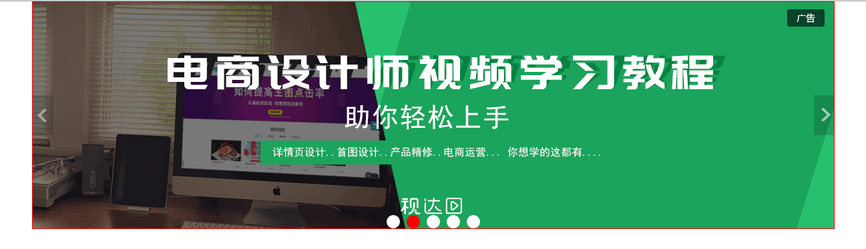

# Day09

## 一、知识点

1、在 HTML DOM 中，所有事物都是节点

2、节点的三个属性值 nodeType, nodeName, nodeValue

3、五种类型的节点

nodeType nodeName nodeValue

元素节点 1 标签名 null

属性节点 2 属性名 属性值

文本节点 3 #text 具体的文本值

注释节点 8 #comment 具体的注释值

文档节点 9 #document null

4、节点的关系

*firstChild ：获取元素节点的第一个子节点

*lastChild : 获取元素节点的最后一个子节点

*nextSibling ：获取元素节点的下一个兄弟节点

*previousSibling :获取元素节点的上一个兄弟节点

ownerDocument: 获取文档节点

*parentNode ：获取父节点

childNodes ：获取所有子节点（包括空格和换行）

*children ：获取所有是元素节点的所有子节点（不包含空节点）

*firstElementChild, 获取第一个子元素节点 IE6、7、8不兼容

*lastElementChild, 获取最后一个子元素节点 IE6、7、8不兼容

*nextElementSibling, 获取下一个元素节点 IE6、7、8不兼容

*previousElementSibling 获取上一个元素节点 IE6、7、8不兼容

5、节点的方法

document.createElement("li") 创建一个元素节点

父节点.appendChild(子节点) 添加一个节点

节点.remove(); 删除这个节点

父节点.removeChild(node) : 移除父节点的某个子节点

父节点.insertBefore(node,targetNode) : 向targetNode之前插入节点node

父节点.replaceChild(newNode,oldNode) : newNode替换oldNode

6、设置属性

.操作符

例如：

节点.className=值

节点.type=值

节点.value=值

7、查找元素节点的方法

document.getElementById(''); 通过Id获取元素一个节点

document.getElementsByTagName(""); 通过标签名获取一组元素节点

document.getElementsByName(""); 通过name属性获取一组元素节点

document.getElementsByClassName("");（新）通过class 获取一组元素节点 (IE6、7、8不兼容以上属性)

document.querySelector( )(新)IE6、7、8不兼容以上属性

document.querySelectorAll( )（新）IE6、7、8不兼容以上属性

## 二、练习题

1. 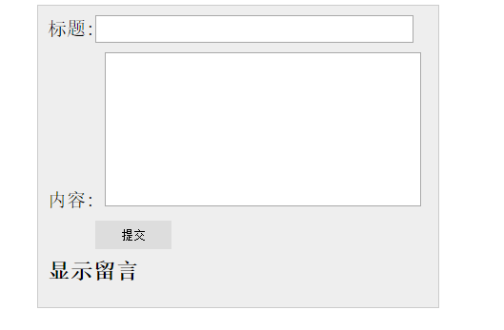制作一个留言板，如图，实现点击留言按钮，实现留言添加。
2. 返回顶部
   1. 页面右下角有一定位div（隐藏），当页面滚动距离大于300像素，该div显示。
   2. 点击div可以跳转到页面顶部。
3. 实现如下图所示的功能
   1. 表单中填入用户信息，可以添加到下面的表格中。
   2. 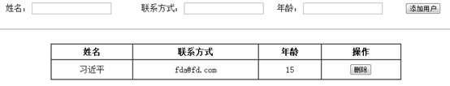
4. 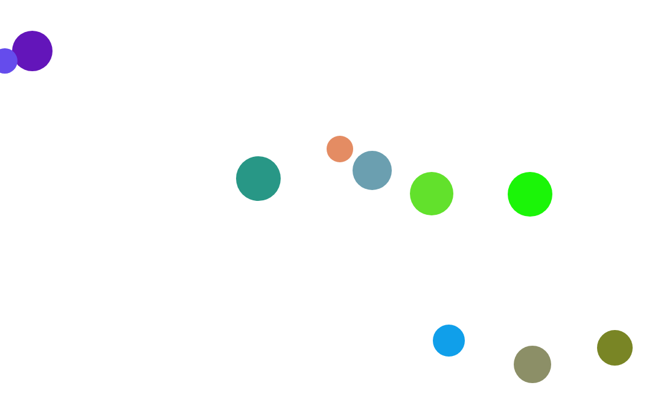雨滴效果-
   1. 每隔100毫秒创建一颗球，创建完20颗，倒序删除。

# Day10

## 一、知识点

document.querySelector( )(新)

document.querySelectorAll( )（新）

//克隆节点

var node1 = div.cloneNode();

document.body.appendChild(node1);

//替节点

oParent.replaceChild(newNode,oldNode)

getAttribute(name)：获取节点上name属性的值

setAttribute(name,value)：设置节点上name属性的值为value

removeAttribute(name)：删除节点上的name属性

//获取非行间样式

//非ie

var style = getComputedStyle(div,null);

var color = style.backgroundColor;

//ie

var color = div.currentStyle.backgroundColor;

//兼容性写法

function getStyle(obj, name) {

if(obj.currentStyle) {

return obj.currentStyle[name];

} else {

return getComputedStyle(obj, false)[name];

}

}

# Day11

## 一、知识点

一、window对象：Window 对象所有浏览器都支持 window 对象。它表示浏览器窗口。

window.innerHeight - 浏览器窗口的内部高度 ， 包含滚动条 IE9以下不兼容

window.innerWidth - 浏览器窗口的内部宽度 ， 包含滚动条 IE9以下不兼容

window.outerHeight:浏览器窗口整个的高度 IE9以下不兼容

window.outerWidth： 浏览器窗口整个的宽度 IE9以下不兼容

document.documentElement.clientHeight 浏览器窗口的内部高度 ,不包含滚动条

document.documentElement.clientWidth 浏览器窗口的内部宽度， 不包含滚动条

document.body.clientHeight :body的高度

document.body.clientWidth :body的宽度

二、window对象的方法

window.alert()弹出一个警告框

window.confrim()弹出一个确认框

window.prompt()弹出一个输入框

var timer = setInterval(fun,1000) 间歇性定时器

clearInterval(timer) 清除定时器

var timer = setTimeout(fun,1000) 一次性定时器

clearTimeout(timer) 清除定时器

window.open()打开一个新窗口

window.close()关闭打开的新窗口

三、location对象：window.location 对象用于获得当前页面的地址 (URL)，并把浏览器重定向到新的页面。

location.href:设置或获取url

location.reload() 重新加载页面

四、window.history 对象包含浏览器的历史。

history.back() - 与在浏览器点击后退按钮相同

五、window.screen 对象包含有关用户屏幕的信息。

screen.availWidth - 可用的屏幕宽度 ，不包含任务栏

screen.availHeight - 可用的屏幕高度 ，不包含任务栏

screen.width -屏幕的宽度

screen.height-屏幕的高度

六、window.navigator 对象包含有关访问者浏览器的信息。

navigator.userAgent

//嗅探浏览器

if(navigator.userAgent.indexOf("Chrome") != -1)

{

console.log("谷歌浏览器");

//do something

}

else

{

console.log("非谷歌浏览器");

//do something

}

## 二、练习题

1. 编写一个页面里有四个按钮，前一页、后一页、back、forward，分别能访问前一页、后一页、前进和后退。
2. 每隔5秒刷新一次页面。
3. 5秒后关闭当前页面。
4. 使用location对象5秒之后跳转到百度首页。

# Day12

## 一、知识点

1、鼠标右健单击的事件contextmenu

2、 阻止默认事件的2种方法

return false;//方法1

event.preventDefault();//方法 ie低版本不支持这个方法

3、拖拽运动

1-获取目标元素

2-mousedown事件

mousemove事件

3-mouseup 事件

4、dom 0级事件

添加事件

div.onclick = function()

{

}

取消事件

div.onclick = null;

5、dom 2级事件

添加事件

div.addEventListener("click",fun,false);

取消事件

div.removeEventListenert("click", fun);

6、 事件冒泡，如何阻止事件冒泡

//event.stopPropagation();//兼容非ie

//event.cancelBubble = true;//兼容ie

if(event.stopPropagation)

{

event.stopPropagation();//兼容非ie

}

else

{

event.cancelBubble = true;//兼容ie

}

div1.addEventListener("click",function(){

console.log("div1-------------");

},false);

div2.addEventListener("click",function(){

console.log("div2-------------");

},false);

document.addEventListener("click",function(){

console.log("document-------------");

},false);

7、事件捕获

//事件捕获

div1.addEventListener("click",function(){

console.log("div1-------------");

},true);

div2.addEventListener("click",function(){

console.log("div2-------------");

},true);

document.addEventListener("click",function(){

console.log("document-------------");

},true);

8、事件的委托

var ul = document.getElementsByTagName("ul")[0];

ul.onclick = function(event)

{

var event = event || window.event;

var target=event.target;

//console.log(event.target);

alert(target.innerHTML);

}

9、鼠标的滚轮事件

非FF mousewheel event.wheelDelta

document.onmousewheel = function(event)

{

var event = event || window.event;

console.log(event);

if(event.wheelDelta >0)

{

console.log("向上滚动");

}

else

{

console.log("向下滚动");

}

}

FF event.detail

document.addEventListener("DOMMouseScroll",function(event){

//console.log(event);

if(event.detail <0)

{

console.log("向上滚动");

}

else

{

console.log("向下滚动");

}

});

兼容性：

var str = navigator.userAgent;

console.log(str);

//是FF

if(str.indexOf("Firefox") != -1)

{

document.addEventListener("DOMMouseScroll",function(event){

//console.log(event);

if(event.detail <0)

{

console.log("向上滚动");

}

else

{

console.log("向下滚动");

}

});

}

else//非FF

{

document.onmousewheel = function(event)

{

var event = event || window.event;

console.log(event);

if(event.wheelDelta >0)

{

console.log("向上滚动");

}

else

{

console.log("向下滚动");

}

}

}

[abc] 查找方括号之间的任何字符。

[^abc] 查找任何不在方括号之间的字符。

[0-9] 查找任何从 0 至 9 的数字。

[a-z] 查找任何从小写 a 到小写 z 的字符。

[A-Z] 查找任何从大写 A 到大写 Z 的字符。

[A-z] 查找任何从大写 A 到小写 z 的字符。

[adgk] 查找给定集合内的任何字符。

[^adgk] 查找给定集合外的任何字符。

(red|blue|green) 查找任何指定的选项。

## 二、练习题

1. 使用正则表达式，验证用户名
2. 使用正则表达式，验证密码
3. 使用正则表达式，验证邮箱
4. 使用正则表达式，验证身份证
5. 使用正则表达式，验证手机号码
6. 使用正则表达式，验证密码和再次输入密码是否一致
7. 使用正则表达式，实现表格添加验证
8. 简单描述一下exec和test的区别
9. 正则表达式包含三种元素分别是？
10. 写出邮箱和手机号的正则表达式

# Day13

## 一、知识点

1-基本选择器5个： ID选择器 类选择器 元素(标记)选择器 全局选择器 群组选择器

2-层次选择器 4个：后代选择器，子代选择器，相邻元素选择器+，兄弟元素选择器~

3-基本过滤选择器：11个

:first 选取第一个元素

:last 选取最后一个元素

:even 选取索引为偶数的所有元素

:odd 选取索引为奇数的所有元素

:not(selector) 去除与所有与选择器匹配的元素

:eq(index) 选取等于索引的元素

:gt(index) 选取大于索引的元素

:lt(index) 选取小于索引的元素

:header 选取所有的标题元素

:animated 选取正在执行动画的所有元素

:focus 选取当前获取焦点的元素

4-内容过滤选择器4个

:contains(text) 选取含有文本内容的所有元素

:empty 选取不包含子元素或文本的所有空元素

:parent 选取含有子元素或文本的所有元素

:has() 选取含有选择器所匹配的元素的元素

5-可见性过滤选择器2个

:visible 选取所有可见的元素

:hidden 选取所有不可见的元素

6-属性过滤选择器9个

[attribute] 选取所有拥有该属性的元素

[attribute=value] 选取属性的值为value的所有元素

[attribute!=value] 选取属性的值为等于value的所有元素

[attribute^=value] 选取属性的值为以value开头的所有元素

[attribute$=value] 选取属性的值为以value结尾的所有元素

[attribute*=value] 选取属性的值含有value结尾的所有元素

[attribute |=value] 选取属性等于给定的字符串，或者以这个字符串为前缀的的所有元素

[attribut~=value] 选取属性用空格分隔的的值包含一个给定值的元素

[attribute1][attribute2][....] 选取包含多个给定属性的所有元素

7-子元素过滤选择器 4个

:first-child 选取某一个父元素的第一个子元素

:last-child 选取某一个父元素的最后一个子元素

:only-child 如果某个元素是它父元素的唯一的一个子元素，那么它将会被匹配

:nth-child() 选取每个父元素下，第index个元素或者是奇数，偶数元素

8-表单对象属性过滤选择器 4个

:enabled选取所有可用元素

:disabled选到所有不可用元素

:checked选取所有选中的元素

:selected选取所有被选中的选项元素

9-表单选择器 11个

:input 选取所有的<input> <textarea> <select> <button>元素

:text 选取所有的单行文本框

:password 选取所有的密码框

:radio 选取所有的单选框

:checkbox 选取所有的多选框

:submit 选取所有的submit按钮

:image 选取所有的图像按钮

:reset 选取所有的重置按钮

:button 选取所有的按钮

:file 选取所有的上传域

:hidden 选取所有的不可见元素

10-设置样式

$("div").css({width:"200px",height:"100px",border:"1px solid red"});

11-事件

$("#btn1").click(function(){});

12-设置全选，取消全选

$("#btn2").click(function(){

$(":checkbox").prop("checked",true);

});

//取消全选

$("#btn3").click(function(){

$(":checkbox").prop("checked",false);

});

# Day14

## 一、知识点

1、设置元素及内容

html()

text()

val()

2、设置样式

addClass()

removeClass()

toggleClass()

css()

3、属性操作

attr()

removeAttr()

prop()

removeProp()

# Day16

## 二、练习题

1. 已知对象 person = {name:”zhangsan”,age:”18”,height:180} ,在控制台打印出对象的属性和值
2. 已知对象 zhangsan = {speak:function(){console.log(‘我会说话’)}}，调用张三对象的speak方法

# Day17

知识点

对象的属性的定义及访问

对象的方法的定义及访问

对象的继承方式

## 练习题

用五种方式创建对象

张三：生火

# Day18

## 一、知识点

函数声明

普通函数声明 匿名函数声明 构造函数 函数的独立执行 函数的call 参数 return

用构造函数写随机数 随机颜色

2. 函数中的call apply argument 的使用

使用call和apply替换对象

3. 函数对象 argument length

使用call和apply替换对象 结合argument和length设置对象属性,函数

## 二、练习题

用函数创建对象 用函数实现div动画 用函数查找数组中的某项 set get方法设置年龄

5. 面向对象

用面向对象在构造函数中用正则表达式判断字符串死否符合要求。